Α′ ΣΥΛΛΟΓΟΣ ΕΚΠΑΙΔΕΥΤΙΚΩΝ Π.Ε. ΠΕΙΡΑΙΑ
“ΡΗΓΑΣ ΦΕΡΑΙΟΣ”
ΤΖΑΒΕΛΛΑ ΚΑΙ ΑΛΕΞΑΝΔΡΟΥ 1, ΠΕΙΡΑΙΑΣ 18533

e-mail: info@rigasfereospeiraias.gr http://www.rfp.gr

ΠΕΙΡΑΙΑΣ 9/10/2019, Α.Π: 55

ΠΡΟΣ: ΤΑ ΜΕΛΗ ΤΟΥ ΣΥΛΛΟΓΟΥ

Θέμα: Έκτακτη Γενική Συνέλευση του Συλλόγου, Τετάρτη 16 Οκτωβρίου, 7.00 μμ

Συνάδελφοι, συναδέλφισσες,
Η ύπαρξη κενών στα σχολεία για μια ακόμη χρονιά, η διαιώνιση της αδιοριστίας και της ανασφάλειας για χιλιάδες αναπληρωτές συναδέλφους, η συνεχιζόμενη λιτότητα με την υποχρηματοδότηση των σχολείων και την καθήλωση μισθών και συντάξεων, τα προβλήματα στην εφαρμογή της δίχρονης υποχρεωτικής προσχολικής αγωγής, η επίθεση στα εργασιακά και συνδικαλιστικά δικαιώματα με το νέο «αναπτυξιακό» νόμο, δείχνουν ότι η πολιτική σε βάρος των εργαζομένων και της δημόσιας παιδείας συνεχίζεται.
Το Διοικητικό Συμβούλιο του Συλλόγου μας, σύμφωνα και με την αντίστοιχη απόφαση της ΔΟΕ (αρ.137 της 26-09-2019), καλεί όλους τους συναδέλφους σε έκτακτη γενική συνέλευση την Τετάρτη 16/10 στις 7.00 μ.μ., στο 36^{ο} Δημοτικό Σχολείο Πειραιά (Τζαβέλλα και Αλεξάνδρου 1) ώστε να σχεδιάσουμε και να προγραμματίσουμε συλλογικά την αντίδρασή μας απέναντι στην πολιτική που εξαθλιώνει τις ζωές μας και το δημόσιο σχολείο.
Η παρουσία όλων μας είναι απαραίτητη.
Η μαζική συμμετοχή είναι αυτή που δίνει ουσία και εγκυρότητα στις αποφάσεις.

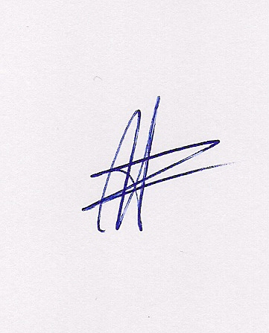  Ο ΠΡΟΕΔΡΟΣ  ΜΑΡΙΟΣ  ΧΑΔΟΥΛΗΣ | ΓΙΑ ΤΟ Δ.Σ. | Ο ΓΕΝ. ΓΡΑΜΜΑΤΕΑΣ  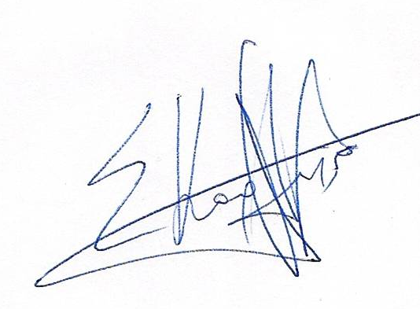  ΣΩΤΗΡΗΣ  ΚΑΡΛΗΣ

